Cambios en el porcentaje de sodio intercambiable (PSI) y la relación de absorción de sodio (RAS) de un suelo y su influencia en la actividad y biomasa microbiana

Changes specific absortion rate (SAR) and exchange sodium percentaje (ESP) of
a soil and its influence on microbial activity and biomass

Cesar A. Gasca1, Juan C. Menjivar2, y Armando Torrente Trujillo3

1Jefe de compost y vinaza, Ingenio Providencia S.A.
2Escuela de Posgrados, Universidad Nacional de Colombia, Apartado Aéreo 237, Palmira, Valle del Cauca, Colombia.
3Universidad Surcolombiana, Neiva, Huila, Colombia.
Autor para correspondencia: cesar.gasca@hhotmail.com, jcmenjivarfh@palmira.unal.edu.co, armatorh@usco.edu.co

Recibido: 26-06-2010 Aceptado: 18-03-2011

Resumen

Con el objetivo de evaluar los cambios en el PSI, la RAS y su influencia en la actividad y biomasa microbiana del suelo, se aplicaron diversas concentraciones de vinaza como enmienda procedente de la industria de alcohol carburante, sobre un suelo afectado por sodicidad con severas limitaciones en las condiciones físicas, químicas y biológicas. Se aplicó un diseño en bloques completos al azar que incluye cuatro tratamientos y tres repeticiones, y muestreos de suelo al inicio y final del proceso a tres profundidades (0-20, 20-40 y 40-60 cm), cuyas variables de respuesta a medir fueron la respiración, C- biomasa microbiana, MO%, pH, CIC, CE, RAS y PSI. La actividad biológica (CO2) y el C-biomasa microbiana mostraron
incrementos significativos en el rango ideal para el establecimento del cultivo de caña.

Palabras clave: Actividad biológica del suelo, biomasa microbiana, salinidad de suelos.

Abstract

To evaluate changes in ESP, SAR and its influence on the activity and soil microbial biomass,

different concentrations of vinasse from the fuel ethanol industry as an amendment were applied on a soil affected by sodicity with strong physical, chemical and biological limitations. A randomized complete block design was used involving four treatments and three replications, which included soil sampling at the beginning and the end of the process at three different depths (0-20, 20-40 and 40-60 cm). Variables measured were respiration, microbial biomass C, OM%, pH, CIC, EC, SAR and ESP. Biological activity (CO2) and microbial biomass, C showed a significant increase in the ideal range for planting of sugar cane crop.

Key-words: Microbial biomass, soil biological activity, soil salinity.

Introducción

Muchos de los problemas físicos y químicos del suelo son resultados de prácticas intensivas de labranza y fertilización como también del riego inadecuado; sin embargo en los últimos años se reconoce la importancia de los procesos biológicos del suelo, como fundamental en la estimación de factores que influyen drãsticamente en los ecosistemas, alterando los procesos de descomposición y disponibilidad de nutrientes, uno de estos factores es generado por el sodio y sales en general, que inhiben la dinámica propia del suelo (Castilla, 2006).
Los suelos afectados por Na+ y sales son comunes en las regiones semiáridas y áridas donde la precipitación anual es insuficiente para satisfacer las necesidades de evapotranspiración de las plantas, como resultado las sales del suelo no se disuelven, en vez de ello, se acumulan en cantidades que son perjudiciales para el crecimiento de los vegetales. Los problemas salinos no se limitan a zonas semiáridas o áridas, pueden también presentarse aún en regiones subhúmedas y húmedas en condiciones propicias (Bohn et al., 1993).
En Colombia en regiones como Guajira, Caribe y Valle del Cauca existen amplias áreas con suelos afectados por sales
y/o sodio, características que imponen limitaciones fuertes para su uso agropecuario intensivo.
La presente investigación estudia la efectividad de la vinaza como enmienda para mitigar el efecto del Na+ y simultáneamente su acción sobre la biomasa microbiana. La vinaza es un residuo de la caña de azúcar como resultado del proceso de destilación para producir alcohol carburante, el cual posee alta carga electrolítica y actúa como agente desplazante del Na+ hacia la solución del suelo para su posterior lavado.

Materiales y métodos

La investigación se realizó en la Hacienda San Carlos localizada en el municipio de Cerrito, Valle del Cauca, cuyas coordenadas son 3°42\55.62” N - 76°22\06.6” W y altura de 953.5 msnm. El clima se caracteriza como cálido-húmedo con temperatura media de
24°C, humedad relativa media del 81%, brillo solar medio de 4.3 horas, velocidad media del viento de 2.8 m.s-1 y evaporación media de 3.8 mm.dia-1, presentado balance hIdrico en déficit la mayor parte del año.
El suelo es un Petrocalcic Natrustalf, pobremente drenado localizado sobre un abanico subreciente del Valle del Cauca. El suelo presenta severas limitaciones para

los procesos de absorción y nutrición de las plantas por el efecto dispersivo del sodio.
Se seleccionaron dos suelos cuyas características químicas son limitantes por su alto PSI y PMgI (parcela 6) y por su alta C.E., PSI y PMgI (parcela 12), colectando de allí doce muestras indisturbadas de suelo en cilindros de acero inoxidable con dimensión de 6” de diãmetro y 50 cm de profundidad, distribuidas así: Por cada suelo se tomaron seis muestras, tres a profundidad 0 a 20 cm y tres de profundidad 20 a 40 cm.
Para las condiciones controladas en laboratorio, se construyó una estructura metálica para soporte vertical de los doce cilindros, cuya disposición en bloque permite la aplicación y el control de las distintas dosis de vinaza y a su vez facilita la recolección de los efluentes, como la medición de las variables en estudio.
Se aplicaron tres dosis de vinaza haciendo diluciones con el agua de riego alcanzando distintos niveles de conductividad eléctrica:
38.1 dS.m-1 (pura), 8.5 dS.m-1 y 4.2 dS.m-
1, con el fin de seleccionar la mejor dosis a aplicar en campo.
Los cilindros de suelo de la parcela 6, mostraron impedimentos de infiltración de las distintas dosis de vinaza, por lo cual se optó en adicionar tratamientos con microorganismos E.M., que finalmente permitieron el flujo. La aplicación de los microorganismos se hizo teniendo conocimiento de la acción benéfica de las bacterias sobre la descomposición de la materia orgánica del suelo (Ecoorgánicas,
2009).
Al final del periodo de experimentación, se tomaron muestras de suelo a dos profundidades (0-20 y 20-40 cm), para caracterizar sus propiedades físicas y
químicas. Los resultados de laboratorio permitieron la selección de un solo tratamiento con vinaza (CE = 2 dS.m-1) por su efectividad en el flujo del suelo.
Dada la selección del tratamiento de vinaza a aplicar en campo, se procedió a geo-referenciar el ãrea experimental (0.5 ha) la cual se distribuyó en doce parcelas de 25 m2 cada una, siendo necesario el levantamiento topogrãfico del terreno, el reconocimiento y la caracterización físico- química del suelo y el diseño del sistema de riego y drenaje del lote.
Para su análisis estadístico se aplicó un diseño con cuatro bloques completos al azar y tres repeticiones para un total de doce unidades experimentales, con pruebas de comparación tipo Duncan al
5% de significancia, utilizando el programa SAS Systems teniendo como testigo las condiciones iniciales del suelo.
Los parámetros microbiológicos del suelo relacionados con la biomasa microbiana y la actividad microbiana se determinaron por el método de fumigación extracción (Brookes et al., 1985; Vance et al., 1987) modificados por Cadena y Madriñan (1998), y el método de CAB (Centro de Agrobiología del Brasil) respectivamente.

Resultados y discusión

En las pruebas de laboratorio se presentaron diferencias significativas en la conductividad hidráulica del suelo por efecto de las distintas dosis de vinaza aplicada, siendo la dosis de 4.2 dS/m la que mãs influyó, seguida de 8.5 dS/m y 38.1 dS/m.
El menor valor de C.E. en la vinaza

implica mayor dilución y por tanto efectividad en la conductividad hidráulica para facilitar el flujo en el suelo, situación contraria sucede con el incremento de la C.E., ya que esto favorece la acumulación de sólidos, lo que induce sellamiento de la superficie, reducción significativa de la conductividad hidráulica y en consecuencia de la permeabilidad del suelo.
Estos resultados concuerdan con Rojas et al. (2008), quienes obtuvieron efectos similares en la conductividad hidráulica en suelo saturado, por sucesivos incrementos en la concentración de sólidos en la vinaza, induciendo disminución del espacio poroso interconectado para el flujo.
Se observan diferencias altamente significativas en el PSI del suelo por efecto de la aplicación de vinaza, lo mismo ocurre con la profundidad. La dosis de mayor efecto en la disminución del PSI fue la de 4.2 dS/m, concentración que así mismo favoreció la conductividad hidrãulica (Figura 1).
Los análisis químicos del suelo muestran
condiciones favorables por la aplicación de
la vinaza, tales como la reducción del PSI y la RAS del suelo. Aunque los cambios no fueron significativos, se observó la acción efectiva de la vinaza sobre el suelo en el corto periodo de evaluación.
Existe tendencia a un incremento de las bases intercambiables, lo mismo que de la CIC y el pH del suelo, como también a la disminución del potencial redox, como consecuencia de la condición de anaerobiosis, en la cual los compuestos orgánicos liberan electrones. El proceso de reducción inducido por la vinaza consume protones (iones H+), principal responsable en el aumento del pH, según Korndörfer (2009).

Propiedades quimicas y biológicas del suelo pH. Es modificado como resultado de la actividad de los microorganismos en el proceso de descomposición de la materia orgánica, teniendo como consecuencia la liberación de CO2 y otros gases, por otro
lado el aumento de los sólidos provenientes
de la vinaza influyeron en el pH del suelo.

Figura 1. PSI inicial y final en columnas de suelo de las parcelas seis y doce.
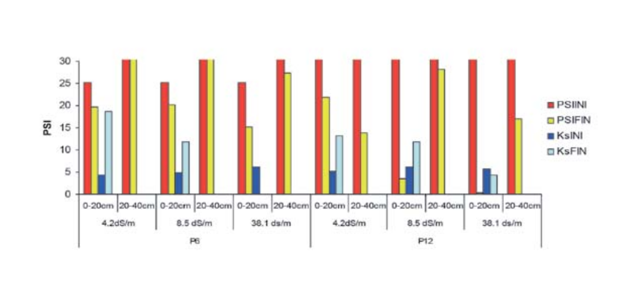

No hay diferencias altamente significativas entre las áreas evaluadas, observándose tendencia del pH a incrementar levemente con la profundidad del suelo. El ãrea 2, presentó una disminución del pH con la profundidad de 20-40 cm, probablemente atribuido a la dilución de los carbonatos acumulados en el suelo liberando CO2 y
grupos OH- (Figura 2).
Los resultados coinciden con Korndörfer et al. (2004), quienes en suelo tratado con vinaza encontraron aumento del pH y disminución del potencial redox.
Nunes et al. (1982), con la aplicación de vinaza al suelo, observaron elevación del
pH de 4.4 a 6.0, después de los primeros
días de incubación. Aumentos sensibles del pH en el suelo fueron observados por Glória y Magro (1977); Santos et al. (1981); Filho (1991); Camargo et al. (1983), citados por Montenegro (2008) y Korndörfer (2009).

Conductividad eléctrica. No existen diferencias significativas en la salinidad del suelo para las distintas áreas evaluadas después de la aplicación de vinaza, pero si presenta leve tendencia a aumentar debido a la concentración de vinaza diluida en el agua de riego, a excepción del Area
2 cuyos suelos contienen niveles ligeros a moderados de salinidad (Figura 3).

Figura 2. pH del suelo antes y después de aplicar vinaza.
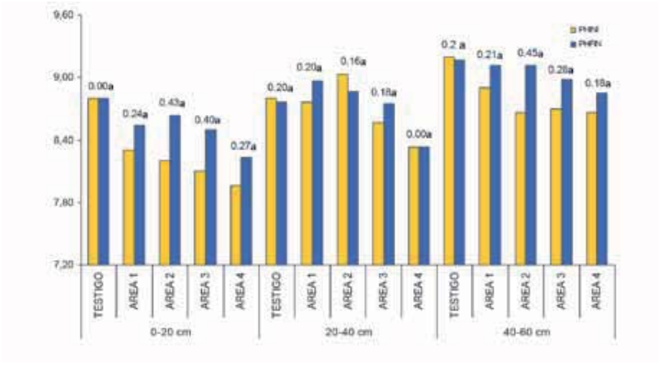

Figura 3. CE dS/m del suelo al inicio y después de aplicar vinaza en diferentes profundidades.
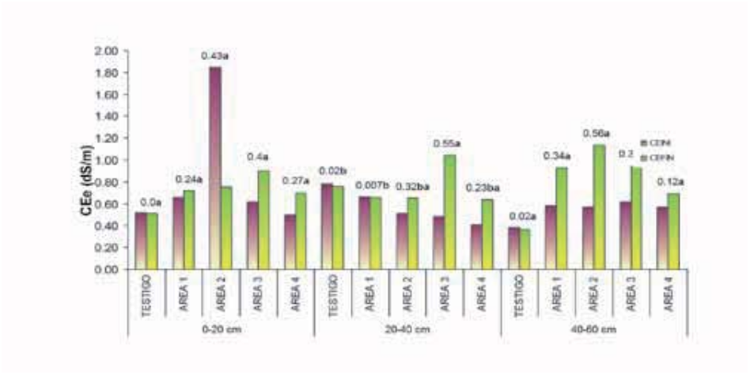

El aumento en la conductividad eléctrica es debida a la concentración de iones y sales provenientes de la vinaza y el agua de riego, esta última contiene carbonatos de calcio y magnesio, razón por la cual estos suelos requieren de un manejo cuidadoso para evitar la formación de suelos con concreciones calcáreas.

Materia orgánica. No existen cambios significativos en los contenidos de materia orgãnica en todo el perfil del suelo y en cada una de las ãreas evaluadas. La fluctuación de materia orgánica está estrechamente ligada a las variaciones de la biomasa y la actividad microbiana, ya que los organismos ejercen una acción rãpida de descomposición de la materia orgánica en función de las condiciones ambientales del suelo.
Los resultados de la presente investiga-
debe a la existencia en la vinaza de fuentes orgánicas que proporcionan energía para los microorganismos y aumenta la veloci- dad de crecimiento de la masa microbiana. Para el crecimiento de la masa microbiana se requiere una fuente adicional de N, lo que puede llevar a una “inmovilización tempo- ral” del N mineral del suelo o del aplicado.

Sodio intercambiable. Inicialmente el suelo fluctuaba en el rango de 20 a 50 PSI, lo que afecta de manera desfavorable la adaptación de cultivos, por el alto potencial osmótico en el suelo.
No existen cambios significativos en el PSI con la aplicación de vinaza para las diferentes ãreas y perfiles de suelo evaluados. Sin embargo se presenta una leve disminución del sodio intercambiable por acción del poder electrolítico de la
vinaza, el cual posee concentraciones de K+
,

ción correlacionan con los expuestos por
y Ca+2
suficientes para desplazar el Na+ del

Korndörfer et al. (2004), quien concluye que el aumento de la actividad microbiana se
complejo de cambio en las ãreas evaluadas
(Figura 4).

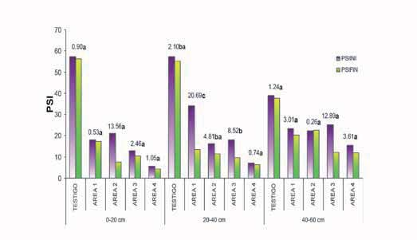

Figura 4. PSI en el suelo al inicio y después de aplicar vinaza en diferentes profundidades.

La acción de desplazamiento es más intensa en los primeros centímetros del suelo (0-20 cm), debido a la aplicación del método de riego por inundación y la frecuencia de riego, con el cual el Na+ es desplazado por el K+ y Ca+2 de la vinaza. Es importante resaltar la efectividad de la vinaza como enmienda en suelos afectados por sodio, lo que permite corregir los problemas de sodicidad del suelo.
GarcIa (1997) observó cambios significativos en el suelo debido a los electrolitos de la vinaza, con resultados en el mejoramiento de la agregación y como consecuencia en la conductividad hidráulica de un Typic Pellustert, caracterizado por alto PSI y estructura masiva. A medida que las condiciones fIsicas mejoran, el sodio se lava y es reemplazado por Ca+2, dando como resultado la recuperación del suelo. Se confirmó que es posible utilizar la vinaza como modificador benéfico de suelos afectados por sodio.

Relación de adsorción de sodio. Al igual que el PSI, la RAS no presenta cambios sig- nificativos en las distintas ãreas evaluadas, se destaca el área dos que presentó mayor respuesta al tratamiento con vinaza en los primeros 40 cm, explicados por la concen- tración salina y la facilidad del drenaje in- terno del suelo (Figura 5).
A pesar de los cambios no significativos en la RAS, se disminuyó los niveles de Na+ en toda el área, en especial en las dos primeras profundidades del suelo, teniendo la vinaza un efecto benéfico sobre el mejoramiento del suelo.
Con la incorporación de la vinaza se presentó un aumento en los cationes solubles del suelo, elevando su potencial electrolítico a mayores concentraciones, lo
que propicio el descenso y depuración del
Na+ en el suelo por medio del drenaje.

Capacidad de intercambio catiónico. No detectan cambios significativos en el intercambio catiónico del suelo, sin embargo se observa tendencia a incrementar la CIC debido a la adición de sólidos provenientes de la vinaza en todas las ãreas y en el perfil del suelo, como también por efecto de los coloides incorporados en su aplicación, esto favorece la disponibilidad de nutrimentos en el suelo para la absorción de elementos esenciales en las plantas (Figura 6).
La materia orgánica incorporada aumenta favorablemente la CIC, lo cual estimula la agregación de las partículas, cuando se efectúa la aplicación de vinaza.

C-Biomasa microbiana. Existen dife- rencias altamente significativas entre las distintas áreas evaluadas. Se observó un incremento significativo de la biomasa mi- crobiana en el suelo, alcanzando niveles y condiciones óptimas deseables para el es- tablecimiento del cultivo de caña de azúcar. Este efecto es explicado por los componen- tes orgánicos de la vinaza y los microor- ganismos EM adicionados por inoculación (Figura 7).
Según Vance et al. (1987), la familia de las gramíneas y en caso especial la caña de azúcar, se encuentra en un valor de Carbono asociado a la vinaza aproximado de 669 ig CŒg-1.
Los resultados obtenidos son similares a los de Korndörfer et al. (2004) y Montenegro (2008), quienes afirman que la aplicación de vinaza da lugar a cambios temporales en las comunidades bióticas, incrementando la tasa de microorganismos en el suelo.

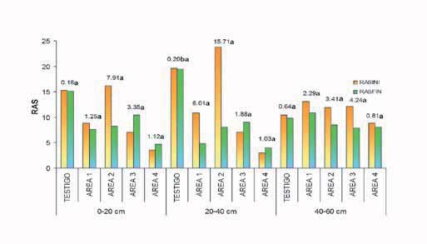

Figura 5. RAS en el suelo al inicio y después de la aplicar vinaza en diferentes profundidades.

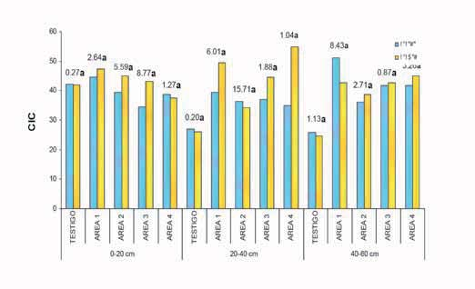

Figura 6. CIC en el suelo al inicio y después de aplicar vinaza en diferentes profundidades.

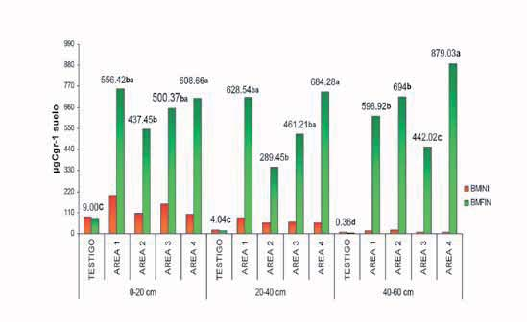

Figura 7. C-Biomasa microbiana en igC.g-1 de suelo, al inicio y después de la aplicación de vinaza en diferentes profundidades.

Actividad biológica. La actividad biológi- ca del suelo estimada por la tasa de respi- ración de los microorganismos mostró cam- bios significativos en las unidades experi- mentales, como también en las profundida- des evaluadas. Se presentó similar tenden- cia a la biomasa microbiana, cuyos niveles iniciales se calificaron de bajos a modera- dos como consecuencia de las limitaciones del suelo, debido a la alta concentración de sodio y magnesio que restringen e inhiben la actividad orgãnica en el suelo (Figura 8). Por lo general, se espera que la tasa de respiración y la actividad de los organismos bajo estas condiciones de alta temperatura y bajos niveles de humedad del suelo, sean
altos.
El cambio significativo en la tasa de respiración en las distintas profundidades
del suelo, indica que los microorganismos presentes liberaron CO2, contribuyendo
así intensamente en los procesos de
descomposición de la materia orgánica. Lo anterior, es resultado de la aplicación de la vinaza y la inoculación de EM al suelo, que incrementó tanto el contenido de materia orgánica como los microorganismos presentes.
El aumento de la actividad microbiana se debe al contenido de fuentes orgánicas provenientes de la vinaza que proporcionan energía para los microorganismos y a su vez aumenta el crecimiento acelerado de la masa microbiana. La actividad biológica presentó tendencia a niveles altos, expresando este indicador tasas de respiración superior a 40 kg CO2/ha-día, niveles adecuados en suelos
enmendados.

La actividad microbiana, también acarrea pérdidas de carbono orgánico de la vinaza, lo que lleva a creer que no se puede esperar efectos duraderos en el aumento de la materia orgánica por la aplicación de vinaza. Lopes et al. (1986), observaron aumentos en la nodulación de Crotalária y disminución en el caso de maní, en estudios sobre los efectos residuales de la vinaza en la población de Rhizobium del suelo.
Montenegro (2008), encontró la misma tendencia en la aplicación de vinaza en un
Entic Dystropept, el qCO2 de los tratamientos con vinaza se estabilizó en el tiempo y
disminuyó al final del cultivo. En un Fluventic Haplustoll incrementó principalmente en los tratamientos con mayor contenido de vinaza, lo que indica menor eficiencia en la utilización del carbono, resultado de mayor liberación de CO2 por unidad de
sustrato, lo que refleja estrés microbiano y
estado de dormancia como mecanismo de supervivencia evitando posible toxicidad (Insam et al., 1996; Andrade y Silveira,
2004).

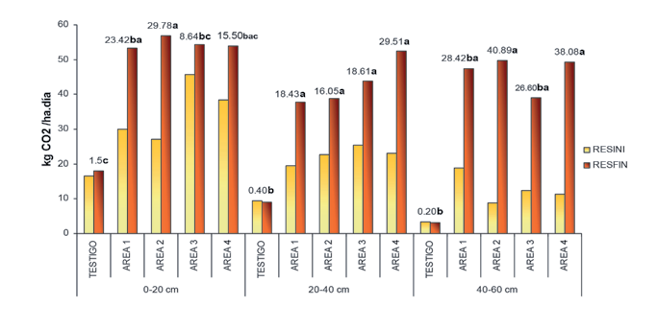

Figura 8. Actividad biológica del suelo por respirometrIa en kg CO2.ha-1.d-1 al inicio y después de la aplicación de vinaza en diferentes profundidades.

Conclusiones

El PSI y la RAS del suelo no mostraron cambios significativos por la aplicación de vinaza, sin embargo se observó disminución del sodio intercambiable en el corto periodo de evaluación.
La aplicación de vinaza influyó favorablemente sobre algunas propiedades químicas y biológicas del suelo contribuyendo en la disminución del PSI y la RAS, e incrementos en C-biomasa microbial y actividad biológica.
La aplicación de vinaza contribuyó al mejoramiento de las propiedades biológicas del suelo estimulando la microbiota limitada por la presencia del Na+ y otras sales en el medio edãfico evaluado.

Agradecimientos

Los autores agradecen al Ingenio Providencia, asimismo a la Universidad Nacional de Colombia sede Palmira, Facultad de Ciencias Agropecuarias y a los Grupos de Investigación en “Uso y Manejo de Suelos y Aguas con énfasis en Degradación de Suelos” e “Hidroingeniería y Desarrollo Agropecuario – GHIDA” de la Universidad Surcolombiana.

Referencias

Andrade, S. A. L.; e Silveira, A. P. D. 2004.
Biomassa e actividade microbianas do solo sob influéncia de chumbo e da rizosfera da soja micorrizada. Pesq. Agropec. Bras. 39 (12): 1191-1198.
Bohn, H.; Mcneal, B.; y Occonnor, G. 1993.
Química del Suelo. Universidad Arizona,
Florida, Nuevo México.
Brookes, P.; Landman, A.; Pruden, A.; and Jenkinson, D. 1985. Chloroform fumigation and the release of soil nitrogen: a rapid direct extraction method to measure microbial biomass nitrogen in soil. Soil Biol. Biochem. 17:
837-842.
Cadena S., S. F.; y Madriñan, M. R. 1998.
Estimación de la biomasa microbiana en suelos de ladera bajo diferentes sistemas de manejo. Acta Agron. 48 (3-
4): 37-42.
Camargo, O. A.; Valadares, J. M. A. S.; Geraldi, R. N. 1983. CaracterIsticas químicas e físicas de solos que receberam vinhaça por longo tempo. Campinas, Instituto Agronómico, 30 p. (Boletim Técnico, 76).
Castilla, L. 2006. Biofertilización: Alternativa viable para la nutrición vegetal, capitulo 1. La biofertilización en el manejo integrado de nutrientes para la nutrición vegetal. Sociedad Colombiana de la Ciencia del Suelo, Capitulo Tolima.
Ecoorganicas, 2009. Disponible en: http:// www.ecoorganicas.com [Fecha revisión: año 2009]
Filho, O. J. 1991. Manejo de suelos y uso de fertilizantes para la caña de azúcar en Brasil. Boletín GEPLACEA 8 (3): 1-6.
GarcIa, A. 1997. Uso de vinazas en la recuperación de suelos sódicos. Acta Agron. 47 (2): 39-44.
Glória, N. A.; e Magro, J. A. 1977. Utilizaçao Agrícola de resíduos da Usina de Açúcar e Destilaria na Usina da Pedra. In: Seminário Copersucar da Agroindústria Açucareira, 4. Lindóia, 1976. Anais. Sao Paulo, Copersucar, p. 163-180.
Insam, H.; Hutchinson, T. C.; Reber, H.

H. 1996. Effects of heavy metal stress on the metabolic quotient of the soil microflora. Soil Biol. Biochem. 28: 691-
694.
Korndörfer, G. H.; Nolla, A.; Waldo, A.; Lara, C. 2004. Impacto ambiental del uso de la vinaza en la agricultura y su influencia en las características químicas y físicas del suelo en: Encuentro sobre vinazas, potasio y elementos menores para una agricultura sostenible. Palmira, Colombia, 14 y 15 de mayo de 2004, Corpoica, 2004. 233 p.
Korndörfer, G. H. 2009. Conferencia: impacto ambiental del uso de la vinaza en la agricultura y su influencia en las características químicas y físicas del suelo. Memorias Seminario Internacional de Fertilización de la Caña de Azücar pag.115. Cali, Colombia.
Lopes, E. S.; Peron, S. C.; Portugal, E. P.; e Giardini, A. R. 1986. Efeito resiadual da vinhaça na populaçao autoctone de Rhizobium do solo. Bragantia, Campinas.
45 (1): 29-36.
Montenegro, S. 2008. Influencia de la aplicación de vinaza sobre la presencia, actividad y biomasa microbiana del suelo en el cultivo de maíz dulce (Zea mays), Tesis Magíster. Universidad Nacional de Colombia, Sede Palmira.
Nunes, M. R.; Velloso, A. C. X.; e Leal, J.
R. 1982. Efeito da vinhaça na lixiviaçao de nutrientes do solo III. Potássio e magnésio. Pesq. Agropec. Bras. 17: 371-
374.
Rojas D., L. M.; Rojas-Palacio, H.; y MenjIvar-Flórez, J. C. 2008. Estimación de la conductividad hidráulica saturada in situ en un suelo tratado con vinaza. Acta Agron. 57 (2): 125-128.
Santos, G. A.; Rossielo, R. O. P.; Fernández, M. S.; e O’Grady, P. C. 1981. Efeito da vinhaça sobre o pH do solo, a germinaçao e o acúmulo de potássio em milho. Pesq. Agropec. Bras. 16: 489-493.
Vance, E. D.; Brookes, P. C.; and Jenkinson, D. S. 1987. An extraction methods for measuring soil microbial biomass C. Soil Biol. Biochem. 19 (6): 703-707.

